

UNIVERSITÄT  
BAYREUTH

Seminar „Übungen im Vortragen – AC“

Vergleich der Elemente der  
2. und 3. Periode

Julia Heinz, WS 12/13

Gliederung

1 Vergleich Kohlenstoff und Silizium 1

1.1 Bindigkeit 1

1.2 Elektronen-Konfiguration 1

1.3 Ionisierungs-Energie 2

1.4 Atom-Radius 2

2 Vergleich Lithium und Natrium 2

2.1 Versuch 2

2.2 Zusammenhang Ionisierungs-Energie und Atom-Radius 3

3 Betrachtung aller Paare 3

4 Allgemeine Trends im PSE 4

1. **Einstieg**: Bei der Betrachtung der 2. und der 3. Periode fällt zuerst auf, dass Kohlenstoff der Baustein des Lebens und Silizium der Baustein des Unbelebten ist. In mancher Science-Fiction-Story wird aber von Leben auf Silizium-Basis berichtet. Einer der Autoren war Isaac Asimov. Da der Mensch schon lange nach neuen Lebensformen sucht, wäre ein Planet auf neuer Basis sehr hilfreich und deshalb soll geklärt werden, ob es möglich ist einen für die Menschen bewohnbaren Planeten auf Silizium-Basis, oder auf Basis anderer Elemente der 3. Periode, zu finden.

# Vergleich Kohlenstoff und Silizium

## Bindigkeit

Da sowohl Silizium als auch Kohlenstoff 4-bindig sind, kann man aus der Bindigkeit keine Erklärung für die unterschiedlichen Fund-Orte der Stoffe folgern.

## Elektronen-Konfiguration

* **C**: 1s2 2s2 2p2
* **Si**: 1s2 1p2 2p6 3s2 3p2

Der Unterschied in der Elektronen-Konfiguration ist deutlich erkennbar, aber inwieweit dies ein Hinweis auf verschiedene Lebensformen sein könnte, ist nicht ersichtlich.

## Ionisierungs-Energie

Kohlenstoff hat eine wesentlich höhere Ionisierungs-Energie (11,26 eV) als Silizium (8,15 eV). Doch auch hieraus allein lässt sich keine Erklärung finden.

## Atom-Radius

Kohlenstoff hat einen viel kleineren Atom-Radius (70 pm) als Silizium (111 pm)

Dies hat zur Folge, dass Silizium aufgrund des großen Atom-Radius keine Mehrfach-Bindungen ausbilden kann, das Kopf-Element Kohlenstoff jedoch schon, da der Radius kein genug ist. Das hat zur Folge, dass für Lebewesen notwendige Stoffe nicht aus Silizium, sondern aus Kohlenstoff bestehen.

# Vergleich Lithium und Natrium

## Versuch

Lithium und Natrium in Wasser

**Zeitbedarf**: 10 Minuten

**Kompetenz/Ziel**: Elemente der 2. und 3. Periode haben unterschiedlich starke Ionisierungs-Energien

**Material**:

* **Pinzette**
* **Messer**
* Filter-Papier
* 2 Petrischalen, d= 100 mm

**Chemikalien**:

* Lithium  
  CAS-Nr.: 7439-93-2   
    Gefahr   
  H260, H314   
  EUH014  
  P233, P231+P323, P280, P305+P351+P338, P370+P378+P422
* Natrium  
  CAS-Nr.: 7440-23-5   
    Gefahr   
  H260, H314   
  EUH014  
  P233, P231+P323, P280, P305+P351+P338, P370+P378+P422
  + - VE-Wasser

**Durchführung**: In eine Petrischale mit Wasser wird ein kleines Stück Lithium bzw. in die zweite Petrischale ein kleines Stück Natrium gegeben.

**Beobachtung**: Natrium reagiert sehr stark unter Wasserstoff-Bildung, Lithium reagiert weniger stark.

**Deutung**: Lithium hat eine größere Ionisierungs-Energie als Natrium.

**Entsorgung**: Mit viel Wasser in den Ausguss

**Quelle**: Allgemeingut

**Diskussion**: Das Element der 2. Periode reagiert weniger stark als das Element der 3. Periode. Kann man diesen Trend im PSE fortsetzen?

Natrium ist sehr stark reaktiv während Lithium weniger stark reagiert. Die folgt aus der Ionisierungs-Energie. Natrium reagiert heftiger, hat also eine geringere Ionisierungs-Energie, gibt sein Valenz-Elektron also schwerer ab als Lithium.

**Ionisierungsenergien:**

* **Li**: 5,39 eV
* **Na**: 5,14 eV

## Zusammenhang Ionisierungs-Energie und Atom-Radius

Je größer ein Atom-Radius, desto leichter lässt sich ein Valenz-Elektron abspalten und desto kleiner ist die Ionisierungs-Energie.

Daraus folgt, dass der Radius von Lithium kleiner sein muss, als der von Natrium.

* **r(Li)**= 145 pm
* **r(Na)**= 180 pm

Ionisierungs-Energien und Radien verlaufen im Trend gegenläufig.

# Betrachtung aller Paare

Das Kopf-Element hat immer den kleineren Radius und die höhere Ionisierungs-Energie.

|  |  |  |  |  |  |  |  |  |  |  |  |  |  |  |
| --- | --- | --- | --- | --- | --- | --- | --- | --- | --- | --- | --- | --- | --- | --- |
|  | **Li** | **Na** | **Be** | **Mg** | **B** | **Al** | **C** | **Si** | **N** | **P** | **O** | **S** | **F** | **Cl** |
| **IE [eV]** | 5,39 | 5,14 | 9,32 | 7,65 | 8,3 | 5,99 | 11,26 | 8,15 | 14,53 | 10,49 | 13,62 | 10,36 | 17,42 | 12,97 |
| **Radius**  **[pm]** | 145 | 180 | 105 | 150 | 85 | 125 | 70 | 110 | 65 | 100 | 60 | 100 | 50 | 100 |

Abb. 1: Tabelle IE und Radien

In allen Haupt-Gruppen ist das Element der 3. Periode zu groß, um Mehrfach-Bindungen zu bilden und somit den Kohlenstoff in lebenswichtigen Stoffen zu ersetzen.

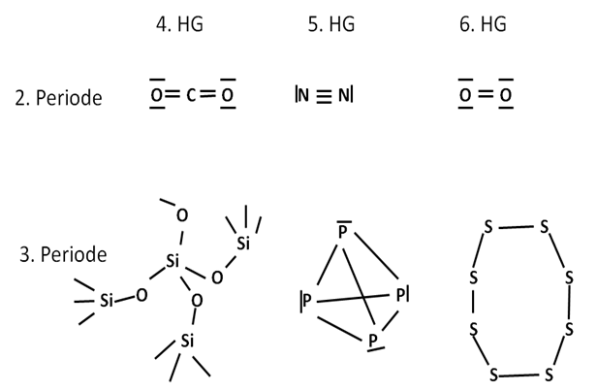

Abb. 2: Mehrfach-Bindungen in verschiedenen Haupt-Gruppen

1. **Doppelbindungs-Regel:** Die empirisch aufgestellte Doppelbindungs-Regel besagt, dass es den Elementen des 3. Periode des Periodensystems nicht mehr möglich sein sollte, stabile chemische Verbindungen mit Mehrfach-Bindungen auszubilden.

# Allgemeine Trends im PSE

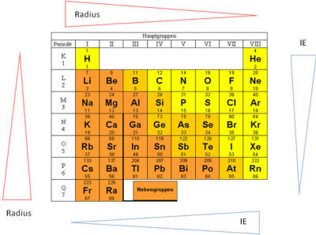

Abb. 3: Trends im PSE [1]

1. **Zusammenfassung:** Die Ionisierungs-Energie verläuft im PSE gegensätzlich zum Atom-Radius. Elemente ab der dritten Periode haben einen zu großen Atom-Radius, um Mehrfach-Bindungen auszubilden. Es kommen prinzipiell nur Elemente der zweiten Periode für neue Lebensformen in Betracht, viele davon sind allerdings aus anderen Gründen auszuschließen.
2. **Abschluss:** fehlt.

**Quellen:**

1. <http://www.periodensystem.info>, 30.10.2012 (12 weitere Quellen)
2. [http://www.chemie.de/lexikon/doppelbindungsregel.html](http://www.chemie.de/lexikon/doppelbindungsregel.htmal), 30.10.2012 (Quelle verschollen, 30.11.2020)
3. <http://w3.restens.lu/ddnuc/COURS/images/haupt.gif>, 30.10.2012 (Quelle verschollen, 30.11.2020)
4. <http://www.zeitungsartikel.biz/wp-content/uploads/2011/03/Pflanzen-klonen.jpg>, 30.10.2012 (Quelle verschollen, 30.11.2020)
5. <http://paul-langrock.de/images/solaenergie/sol13.jpg>, 22.1..2012 (Quelle verschollen, 30.11.2020)
6. <http://static.pagenstecher.de/uploads/7/7b/7b1/7b10/Planet1.jpg>, 22.11.2012
7. <http://www.focus.de/wissen/diverses/kein-phosphor-ersatz-durch-vermeindliche-alien-bakterien-folgen-auch-irdischen-gesetzen_aid_779293.html>, 13.11.2012